
ΤΟ ΛΕΞΙΚΟ ΤΩΝ ΔΕΙΝΟΣΑΥΡΩΝ
Γράψε τη λέξη που βλέπεις δίπλα από την εικόνα στα κενά πλαίσια.


ΔΕΙΝΟΣΑΥΡΟΣ

ΣΚΕΛΕΤΟΣ

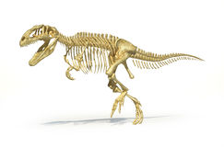

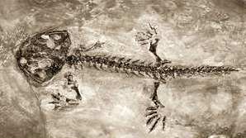
ΑΠΟΛΙΘΩΜΑ

ΠΑΛΑΙΟΝΤΟΛΟΓΟΣ

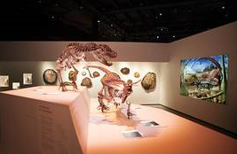
ΜΟΥΣΕΙΟ

ΤΥΡΑΝΝΟΣΑΥΡΟΣ

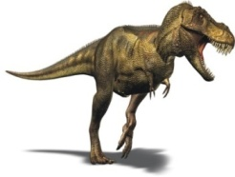

ΒΡΟΝΤΟΣΑΥΡΟΣ

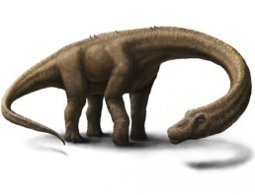

ΣΤΕΓΟΣΑΥΡΟΣ

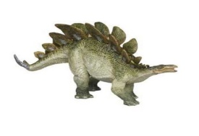

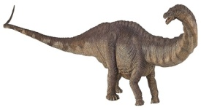
ΑΠΑΤΟΣΑΥΡΟΣ

ΤΡΙΚΕΡΑΤΟΠΑΣ

